Planowanie prac
- Pozyskanie informacji od klienta
- Analiza wymagań
  - Wymagania funkcjonalne i niefunkcjonalne
  - Identyfikacja głównych celów projektu
  - Identyfikacja środków i narzędzi niezbędnych do realizacji
  - Tworzenie struktury podziału prac
  - Diagram następstw produktów
- Definicja zadań
- Ocena zadań
  - czas potrzebny na realizację
  - wymagane zasoby (ludzi, sprzętu i oprogramowania)
  - ryzyko
- Szeregowanie zadan
- Finalny plan - harmonogram, plan pracy
Metodyki planowania pracy: PRINCE2, Project Management Institute Scrum

Struktura podziału prac
Metoda hierarchicznego podziału projektu na części składowe, pomagająca w planowaniu przebiegu prac nad projektem.
- Produkt – efekt działalności projektu (np. program, moduł programu, kalendarz, część maszyny, nowa generacja silnika).
- Produkt główny – jeden lub więcej zasadniczych produktów, będących efektem działania projektu.
- Produkt częściowy – jeden z produktów wchodzących w skład produktu głównego.
- Produkt zewnętrzny – istniejące i zidentyfikowane produkty, które występują w projekcie i są potrzebne dla wytworzenia jednego lub większej ilości produktów projektu.
- Struktura Podziału Pracy (SPP) Work_breakdown_structure
  - hierarchia pokazująca zależności pomiędzy produktem głównym a jego składowymi.
  - opisuje oczekiwane cele, nie zaś zadania
  - dowolny produkt główny może składać się z wielu produktów składowych (produktów podrzędnych).
  - Dowolny produkt składowy przynależy jedynie do jednego i tylko jednego produktu nadrzędnego.
  - Elementy WBS: produkt, dane, usługa
  - Ostatecznie, każda czynność związana z projektem przypisana jest do tylko jednego, końcowego, elementu WBS
Przykład:
- Samochód
  - Karoseria
  - Koła
    - przednie koło
      - opona
      - felga
  - Szyby
  - Wnętrze
    - siedzenie
    - deska rozdzielcza
  - Silnik
    - Tłok
    - Wał
    - Cylinder
    - Zawory
    - Wałek rozrządu
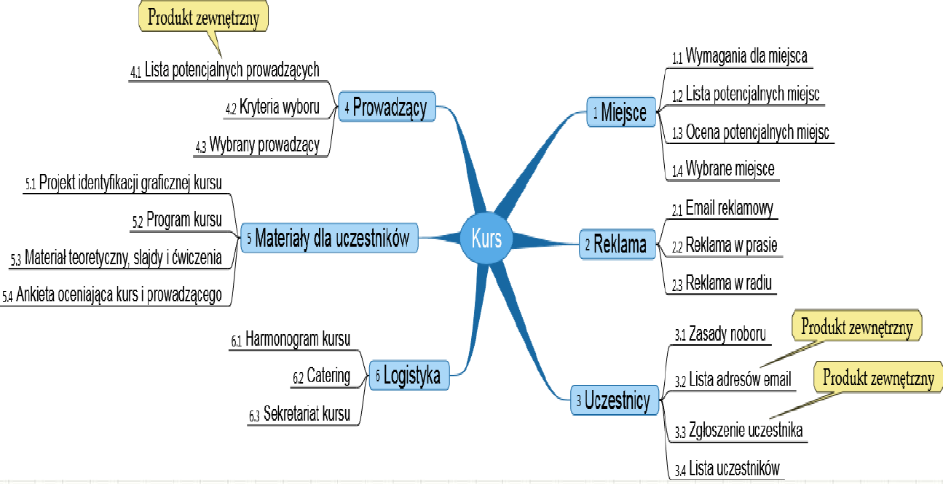
Źródło: Ś. Sobieski, ITA-111 Programowanie zespołowe
Przydatne narzędzia:
- MS Visio

Diagram następstw produktów
Część planu ilustrująca kolejność wytwarzania lub pozyskiwania produktów oraz współzależności pomiędzy produktami, które zidentyfikowano na diagramie struktury produktów [PRINCE2].
Diagram następstwa produktów
- produkty z SPP w zależności czasowej
- produkty są układane w kolejności ich pozyskiwania lub wytworzenia
- w oparciu o ten diagram można łatwo określić harmonogram pracy
Product_flow_diagram
Activity_network_diagram

Scrum
- jedna z najbardziej znanych metody k zwinnych (Agile) : Manifesto for Agile Software Development
- metoda przyrostowa : produkt powstaje w kolejnych iteracjach
- sprawny (ale niekompletny) produkt już po pierwszej iteracji
- sprawna kontrola nad przebiegiem prac (narzędzia ułatwiające MS TFS)
- wczesne wykrywanie problemów
- zespoły 7+-2
- kontrola czasu - czynność musi być zakończona w określonym czasie
- Zespół ma charakter samoorganizujący
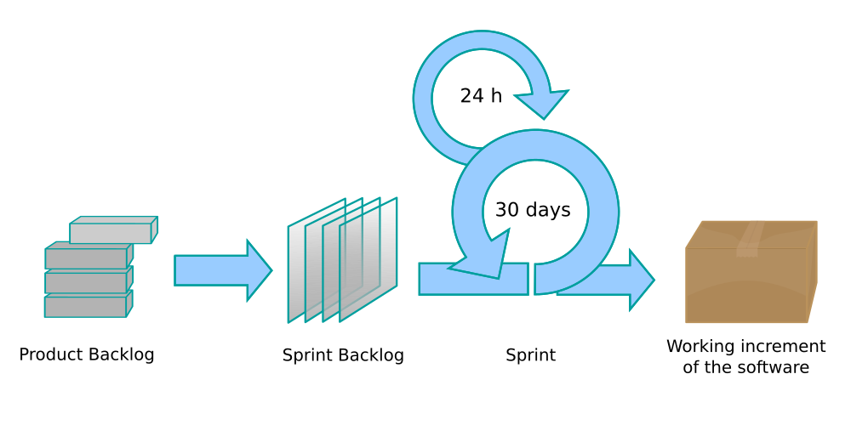
Pojęcia:
- Wykaz prac produktu (ang. Product Backlog)
- Sprint - iteracja o określonym czasie (7-30 dni)
- Wykaz prac sprintu (ang. Sprint Backlog). Po podziale na zadania o czasie trwanie 4-8 godzin)
- Cel sprintu
- spotkanie rozruchowe (ang. stend-up meeting): Co zrobiłeś wczoraj? Co będziesz dziś robił? Co stoi na przeszkodzie w realizacji?
- wykres malejący (ang. burn-down chart)
|| 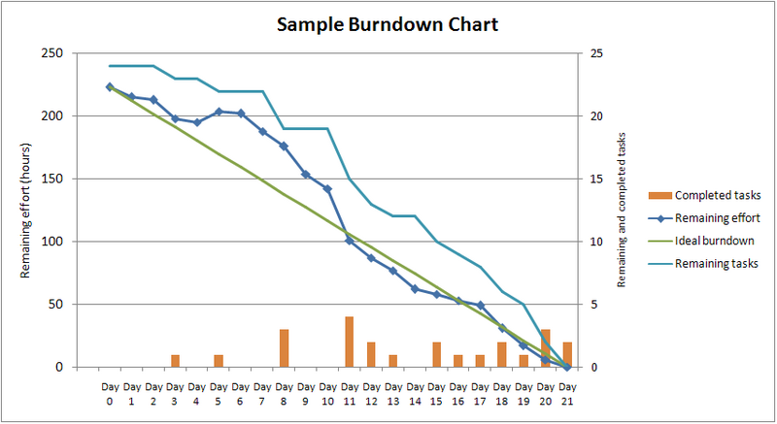|

Team Foundation Server i Scrum
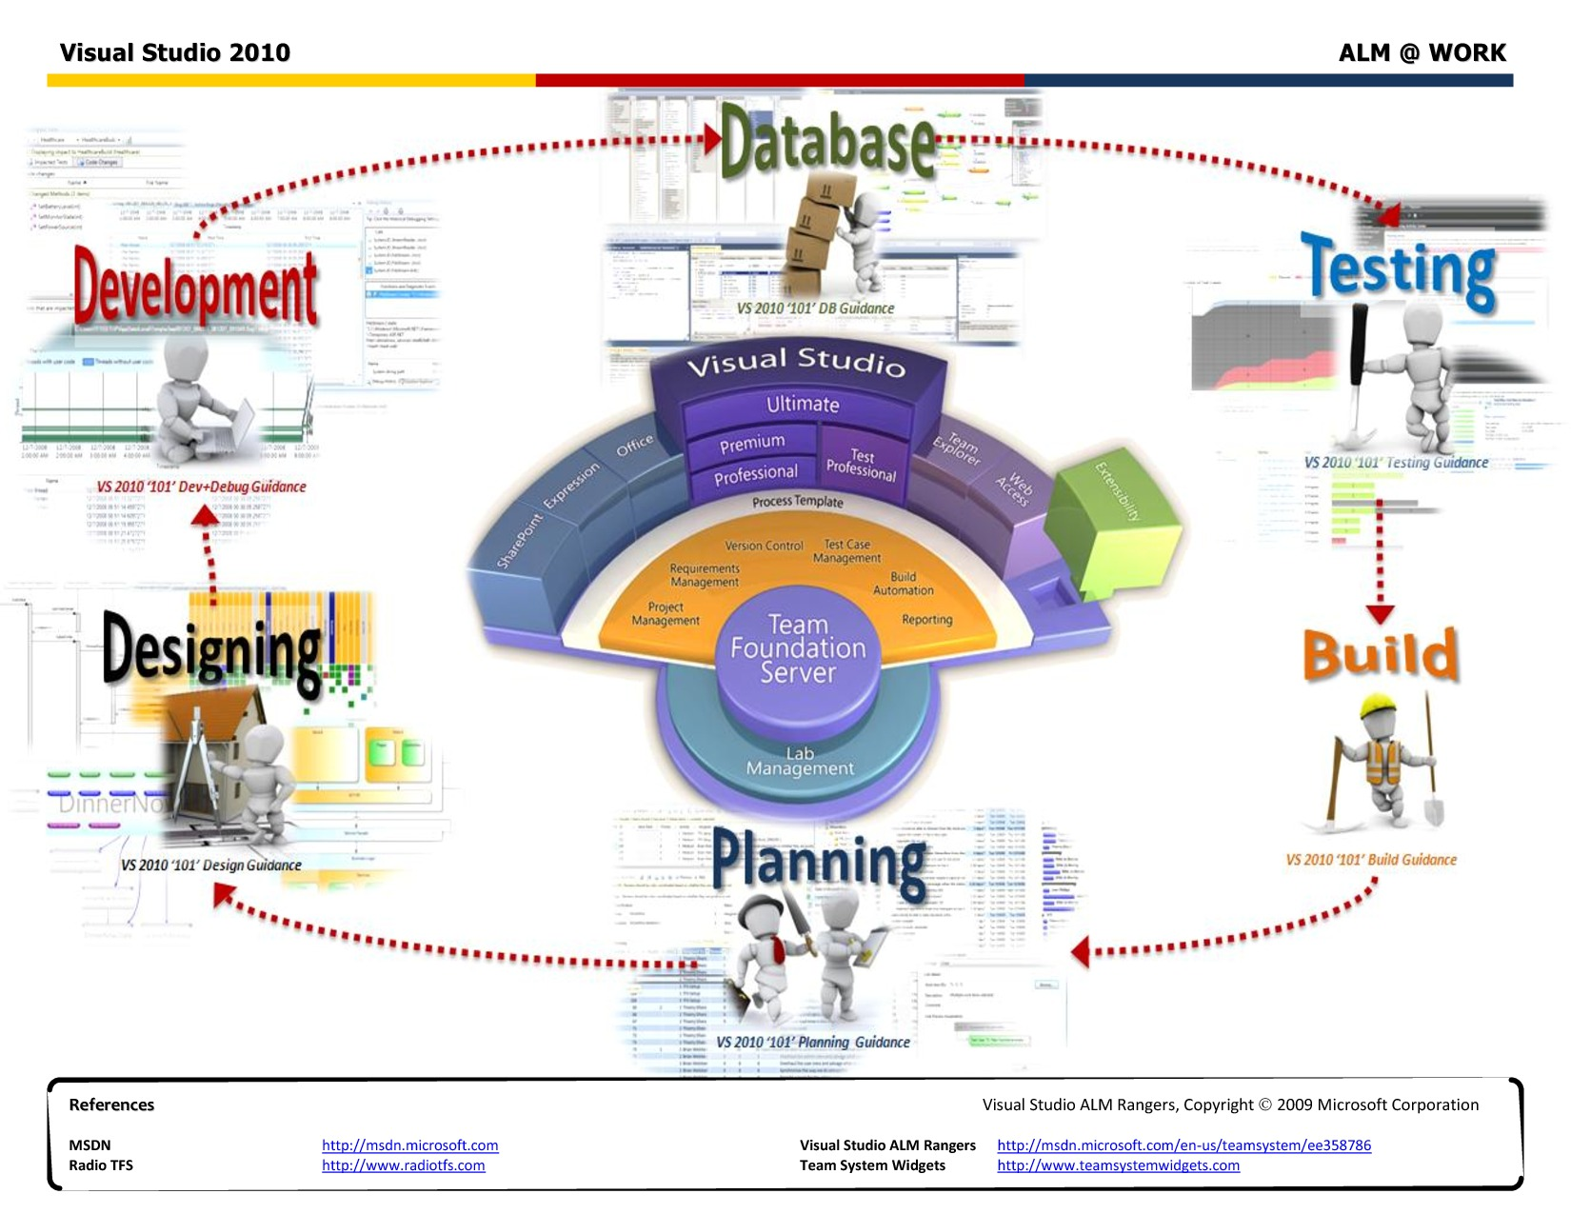
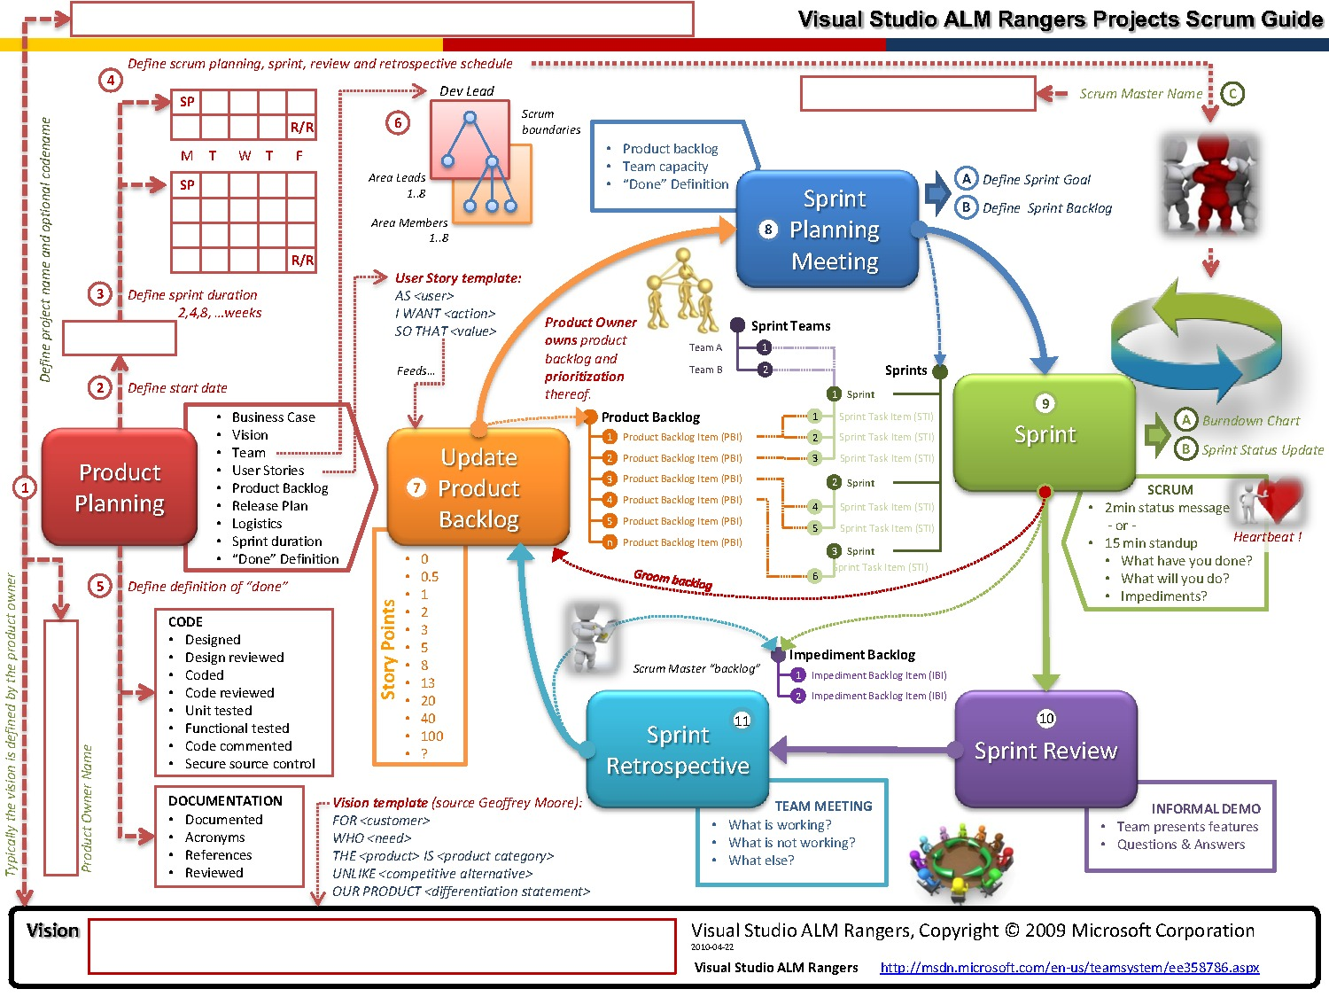

Trac - harmonogram
Podział prac i harmonogram pracy można przygotować przy pomocy Trac.
Odpowiednikami sprintu są tu etapy (milestones). W ramach każdego etapu przygotowujemy szereg zadań (product backlog). Zadanie (ticket) może być tu odpowiednikiem jedniodniowej iteracji w ramach scruma.
Etapy (milestone)
- wyszczególnienie (niezależnych) części projektu i relacji pomiędzy nimi
- istotna jest kolejność/zależność etapów/zadań
- posiadają ściśle określony czas wykonania (od 7 do 30 dni)
- jasne cele do osiągnięcia w danym etapie (np. sprawny moduł, wersja oprogramowania, dokumentacja, raport, itp.) wyszczególnione w opisie
- zasoby potrzebne do wykonania (sprzęt, środowisko pracy systemu, biblioteki, technologie, wiedza)
Zadania (tickets)
- wykaz czynności przewidzianych do wykonania w ramach poszczególnych etapów (przydziela kierownik)
- czas wykonania jeden dzień roboczy (6-8 godzin) - zatwierdzenie nowej wersji w repozytorium pod koniec dnia pracy powinno zamykać zadanie (status closed)
- zależności pomiędzy zadaniami - Plugin: MasterTickets
Przykłady:
- Etapy w projekcie Trac,
- Zgłoszenia w ramach projektu Trac v 0.13 dla komponentu general
Do poczytania:
- Trac - notatki
- Trac - strona główna
- Using Trac for Agile project management - Ivan Kuznetsov

Żródła:
- Ś. Sobieski, ITA-111 Programowanie zespołowe
- Wikipedia
- Using Trac for Agile project management - Ivan Kuznetsov
- MSDN
- ?? (uzupełnić)

